Муниципальное общеобразовательное учреждение
«Гимназия №10 Кировского района Волгограда»

проект
на тему
«Система обучения порядку выполнения действий
с математическими выражениями»

Автор проекта:
учитель начальных классов
МОУ гимназии №10
Голодова Наталья Николаевна

2026г

Содержание

Аннотация…………………………………………………………………………3

1.Актуальность изучения порядка действий в математических выражениях..5

2.Метод «ступеней» и «блоков»…………………………………………………8

4.Оценка эффективности обучающего метода…………………………………11

Заключение ……………………………………………………………………….14

Библиография……………………………………………………………………..16

Аннотация
Современное образование требует от учащихся не только базовых знаний, но и умения применять их на практике. Одной из ключевых областей, в которой это умение особенно важно, является математика. В частности, порядок выполнения действий с математическими выражениями представляет собой фундаментальный аспект, который формирует основу для дальнейшего изучения более сложных математических концепций. Однако, несмотря на его значимость, многие дети сталкиваются с трудностями при выполнении операций, особенно когда речь идет о выражениях, содержащих скобки и неоднородные действия. Это приводит к ошибкам и неправильным результатам, что, в свою очередь, может негативно сказаться на их уверенности в собственных силах и мотивации к изучению математики.
В рамках проекта исследованы основные проблемы, с которыми сталкиваются учащиеся, и созданы методические материалы, которые будут способствовать более глубокому пониманию порядка действий. Правильное усвоение этих правил не только улучшит результаты учащихся, но и сделает процесс обучения более увлекательным и интерактивным.
В работе освещены несколько ключевых тем.
-Во-первых, актуальность изучения порядка действий с математическими выражениями, с анализом, как это знание влияет на общую математическую грамотность детей.
-Во-вторых, трудности, возникающие у детей при выполнении действий с неоднородными выражениями, что позволяет лучше понять, какие аспекты требуют особого внимания в процессе обучения.
-В-третьих, методические материалы, которые включают пошаговые инструкции для выполнения операций. Эти инструкции помогут детям не только запомнить порядок действий, но и научат их применять полученные знания на практике.
Важной частью проекта станут практические задания, которые будут направлены на закрепление изученного материала. Я также планирую использовать интерактивные методы обучения, что сделает процесс усвоения информации более динамичным и интересным для детей.
Таким образом, данная работа направлена на решение актуальной проблемы, связанной с обучением детей порядку выполнения действий с математическими выражениями. Уверена, что предложенные методические подходы и практические задания помогут учащимся преодолеть трудности и значительно улучшить их навыки в математике.

1 Актуальность изучения порядка действий с математическими выражениями
Обучение порядку выполнения действий в математике начинается с первых классов, когда дети осваивают базовые арифметические операции. В первом классе важно, чтобы первоклассники научились последовательно выполнять сложение и вычитание, что помогает сформировать у них понимание основ математики. Например, они решают задачи типа 6 + 2 + 1, аргументируя каждый шаг: «Сначала прибавлю 2 к 6, получится 8, а затем добавлю 1, и в итоге получу 9» [10]. Это начальное освоение порядка действий создает основу для дальнейшего обучения.
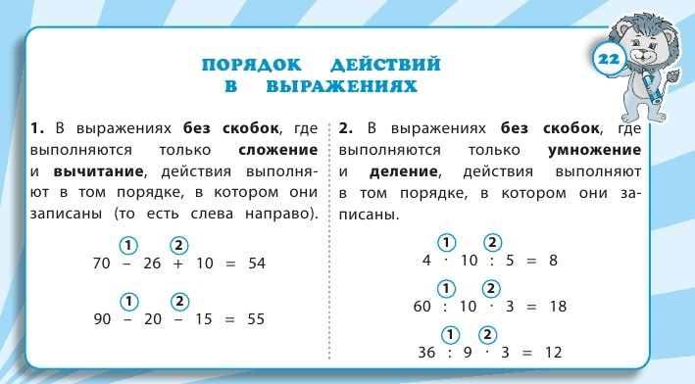
Рисунок 1 - Примеры правил выполнения действий с математическими выражениями без скобок

Во втором классе дети расширяют свои знания, включая правила выполнения действий в более сложных выражениях, где применяется умножение, деление и смешанные операции. Понимание этих правил необходимо для успешного решения задач с несколькими действиями, включая операции с различными арифметическими знаками [11].

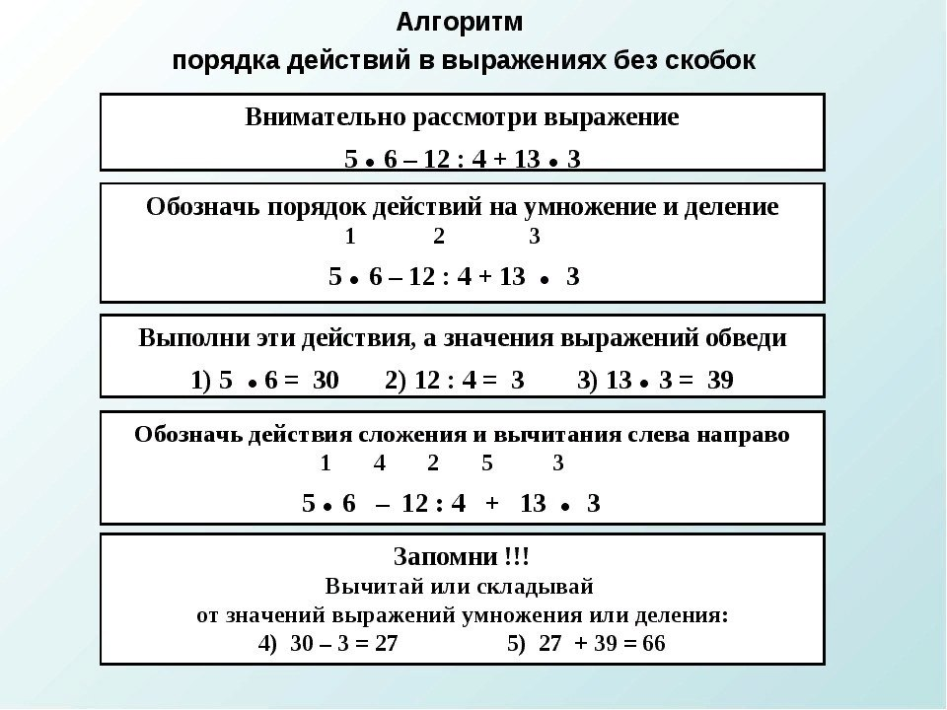
Рисунок 2 — Примеры правил выполнения действий с математическими выражениями со смешанными действиями без скобок
Именно на этом этапе появляется необходимость учитывать порядок действий Знание порядка действий не только помогает избежать арифметических ошибок, но и развивает критическое мышление и аналитические способности. Дети учатся не только запоминать порядок, но и осознанно применять его в разных ситуациях, что является важной частью математической грамотности. В дальнейшем, это может оказать положительное влияние на их способность решать более сложные задачи [19].
И уже потом – порядок действий в выражениях со скобками
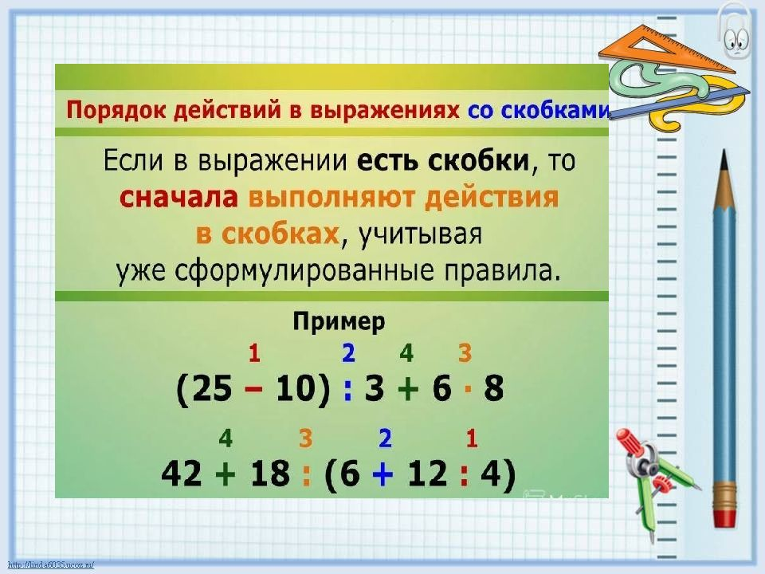
Рисунок 3 — Примеры правил выполнения действий с математическими выражениями со скобками
Замечено, что индивидуальное освоение математики связано с применением математической терминологии. С ранних лет дети должны быть приучены к правильному употреблению терминов, что способствует их более глубокому пониманию предмета. Правильное использование профессиональной лексики закладывает основы для успешного обучения в старших классах [21]. Такая привычка способствует не только лучшему усвоению материала, но и формирует уважение к предмету.
Важно также отметить, что обучение порядку действий непосредственно связано с развитием навыков обработки информации. Умение выполнять математические операции корректно влияет на повседневную жизнь, где необходимо принимать обоснованные решения и анализировать данные [17]. В результате, дети, которые овладели порядком выполнения действий, становятся более уверенными в своих силах, как в учебе, так и в реальной жизни, что делает их подготовленными к будущим вызовам в обучении и социальных взаимодействиях.

3. Метод "ступеней" и "блоков"

Традиционное обучение порядку действий, основанное на строгом следовании нумерации действий, часто приводит к тому, что ребенок теряет из виду общую картину выражения. Он фокусируется на отдельном действии, не понимая, как оно связано с другими частями выражения. Это особенно актуально, когда в одном выражении встречаются умножение/деление и сложение/вычитание, а также скобки, которые меняют привычный порядок.
В связи с этим, я разработала новый подход к решению выражений, который заключается в делении действий на «ступени», а порядок их выполнения на «блоки»
Предлагаемый метод основан на двух ключевых принципах:
- Разделение действий на "ступени": Это позволяет детям визуально выделить приоритетные операции.
- Разделение выражения на "блоки": Это помогает ребенку работать с частями выражения, а не со всем сразу, что снижает когнитивную нагрузку.
Рассмотрим этот подход поэтапно.
Этап 1: Оценка выражения и выделение "ступеней"
Первый шаг – научить ребенка оценивать выражение с точки зрения наличия действий разных "ступеней". Мы условно делим все арифметические действия на две ступени:
- 1 ступень: Умножение и деление. Эти действия имеют более высокий приоритет.
- 2 ступень: Сложение и вычитание. Эти действия выполняются после действий 1 ступени.
Как это работает на практике:
Учитель предлагает ребенку посмотреть на выражение и определить, какие действия в нем присутствуют. Затем, основываясь на "ступенях", ребенок мысленно (или с помощью учителя) выделяет действия 1 ступени.

Пример:
В выражении 32 : 4 + 16 - 5 * 2 ребенок видит:
- Деление (32 : 4) – 1 ступень
- Сложение (+ 16) – 2 ступень
- Вычитание (- 5) – 2 ступень
- Умножение (5 * 2) – 1 ступень
Этап 2: Выполнение действий 1 ступени слева направо
После того, как действия 1 ступени определены, ребенок приступает к их выполнению. Важно подчеркнуть, что действия 1 ступени выполняются строго слева направо.
Как это работает на практике:
Ребенок находит все умножения и деления в выражении и выполняет их по порядку их появления слева направо.
Пример (продолжение):
В выражении 32 : 4 + 16 - 5 * 2 сначала выполняются:
- 32 : 4 = 8
- 5 * 2 = 10
Теперь выражение выглядит так: 8 + 16 - 10.
Этап 3: Нумерация и выделение "блоков" для действий 2 ступени
После выполнения всех действий 1 ступени, мы переходим к действиям 2 ступени (сложение и вычитание). Здесь мы используем метод "блоков", который детям очень нравится.
Как это работает на практике:
- Нумерация: Ребенок нумерует действия 2 ступени по порядку их появления слева направо.
- Выделение чертами: Каждое действие 2 ступени (вместе с его знаком) отделяется с двух сторон чертами. Эти черты помогают визуально разделить выражение на "блоки".
Пример (продолжение):
В выражении 8 + 16 - 10:
- Действие сложения (+ 16) – это первое действие 2 ступени.
- Действие вычитания (- 10) – это второе действие 2 ступени.
Нумеруем:
8+16-10
1 2
Выделяем чертами: 8 | + 16 | - 10
Теперь мы видим три "блока": 8, + 16, - 10.
Этап 4: Решение выражения по "блокам" слева направо
Самый важный этап, который отличает этот метод от традиционного. Ребенок не обязан решать выражение по порядку нумерации действий, начиная с 1-го. Вместо этого, он решает его по блокам, слева направо. Это позволяет ему видеть, какие числа он складывает или вычитает в данный момент, что значительно снижает вероятность ошибок.
Как это работает на практике:
Например:
1 3 4 2
32:4 + 16 - 5*2= 14
1 блок 2 блок 3 блок
8 + 16 – 10
В выражениях со скобками то же самое рассуждение, только сначала выбираются действия в скобках.
Например:
3 4 2 1
32:4 + (16 - 5*2)= 14
1 блок 2 блок
8 + 6

Этот метод визуально упрощает задачу. Разделение на блоки помогает ребёнку контролировать ход решения и избежать ошибок. Важно подчеркнуть, что блоки вычисляются последовательно, слева направо, сохраняя логику математических операций. При таком подходе даже сложные выражения становятся более понятными и решаемыми.

4. Оценка эффективности обучающего метода
В результате применения различных методов оценивания эффективности использования данного метода, я пришла к выводу, что он привлекает учеников своей связью с компьютерными играми ( терминология).
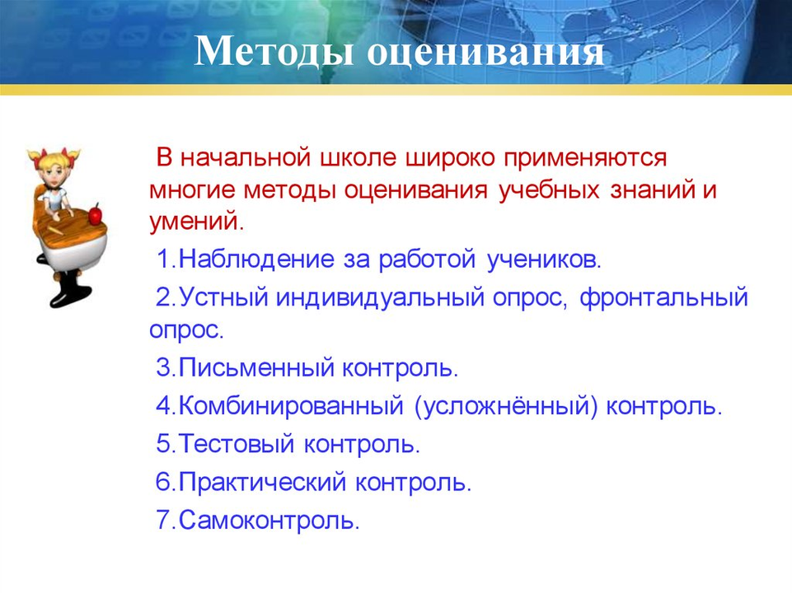
Рисунок 4 — Методы и критерии оценки эффективности обучения математике
Познакомившись со статьёй Н.В.Соболя «Оценка успешности обучения учащихся», где он предлагает оценить успешность обучения, следующим образом. Учащимся в конце урока или на последнем уроке изучения темы выдается контрольное задание на самостоятельное выполнение. Учитель замеряет время выполнения задания каждым учеником. В процессе проверки подсчитывается количество правильно выполненных операций, как в целом, так и по вновь изученному материалу.
Для оценки результативности вводится коэффициент, определяемый по формуле: К_{р}=а/А, где а - точность обучения, определяемая количеством правильно выполненных операций контрольного задания; А- общее число операций в задании. Коэффициент результативности является индивидуальным показателем усвоения, в идеале он должен быть равен единице.
Эффективность обучения рассматривается учителем как производительность труда учащихся, то есть точность обучения, приходящаяся на единицу времени выполнения контрольного задания: Q=а/t, где t- индивидуальное время выполнения задания. Обучение тем эффективнее, чем больше правильных операций выполнено за меньшее время, то есть чем больше величина Q.
Но на разных уроках выполняются задания разной сложности. Поэтому сравнивать эффективность уроков между собой не представляется возможным. Для этого вводится идеальная эффективность Q_{и}. Q_{и}=А/t_{и,} где t_{и} – наименьшее (идеальное) время, необходимое на выполнение контрольного задания, определяемое преподавателем по лучшей работе учащихся или же с помощью независимых экспертов. А затем определяется коэффициент эффективности обучения по формуле: K_{э}= Q/Q_{и.} Понятно, что чем ближе значение коэффициента к единице, тем большая эффективность достигнута в процессе обучения.
Предложенный подход позволяет выявить связь между результативностью и эффективностью обучения, так как из формул следует, что К_{э}=К_{р}·t_{и}/t. Таким образом, при одной и той же результативности эффективность возрастает, если уменьшится время выполнения задания. И, наоборот, при одном и том же времени выполнения задания эффективность будет тем выше, чем больше результативность обучения. Если же время выполнения задания совпадает с идеальным временем, то коэффициент эффективности становится равным коэффициенту результативности. В обычной практике учитель часто ограничивает время выполнения контрольного задания. В этом случае, Н.В. Соболь предлагает не производить замер эффективности, а установить соответствие между предложенным коэффициентом результативности и традиционной пятибалльной оценкой, например: значение коэффициента в пределах от 0 до 0,3 означает «неудовлетворительно», за результат от 0,3 до 0,5 – «удовлетворительно», за результат от 0,5 до 0,7 –«хорошо» и от 0,7 до 1 – « отлично».
Предложенный подход к оценке успешности обучения, на наш взгляд, является не совсем полным, поскольку охватывает только одну составляющую успешности – успеваемость. Но при этом, положительным является то, что по предложенной методике ученик может сравнивать свои результаты в течение всего учебного года.[33]
Применила данные расчёты на своих учениках и получила следующие результаты:
№ | Ф.И. ученика | К/р 1 | К/р2 | К/р3
1 | Иванов Николай | Кр=3/7=0,43  Q=3/20=0.15  Кэф=0,15/0,47=0,3 | Кр=5/7=0,7  Q=5/20=0.25  Кэф=0,25/0,47=0,5 | Кр=6/7=0,85  Q=6/20=0.3  Кэф=0,3/0,47=0,6
2 | Петров Никита | Кр=2/7=0,28  Q=2/20=0,1  Кэф=0,1/0,47=0,2 | Кр=4/7  Q=4/20=0.2  Кэф=0,2/0,47=0,4 | Кр=6/7=0,85  Q=6/20=0.3  Кэф=0,3/0,47=0,6
3 | Сидоров Иван | Кр=2/7=0,28  Q=2/20=0,1  Кэф=0,1/0,47=0,2 | Кр=5/7=0,7  Q=5/20=0.25  Кэф=0,25/0,47=0,5 | Кр=5/7=0,7  Q=5/20=0.25  Кэф=0,25/0,47=0,3
4 | Воронова Ульяна | Кр=3/7=0,43  Q=3/20=0,15  Кэф=0,15/0,47=0,3 | Кр=5/7=0,7  Q=5/20=0.25  Кэф=0,25/0,47=0,5 | Кр=7/7=1  Q=7/20=0.35  Кэф=0,35/0,47=0,7
 | Идеальный ученик | Кр=7/7=1  Qн=7/15=0,47  Кэф=о,47/0,47=1

Как видно из таблицы, у ребят прослеживается повышение коэффициента эффективности применения данного метода.
А это значит, что ребята успешно справляются с данной темой.

Заключение
В заключение моего проекта можно с уверенностью сказать, что обучение порядку выполнения действий с математическими выражениями является неотъемлемой частью математического образования. Актуальность данной темы обусловлена тем, что многие дети сталкиваются с трудностями при решении задач, содержащих неоднородные операции и скобки. Эти трудности могут привести к неправильным результатам и, как следствие, к снижению интереса к математике в целом. Поэтому важно не только выявить эти проблемы, но и предложить эффективные решения, которые помогут детям преодолеть возникающие трудности.
В ходе своего исследования я проанализировала основные трудности, с которыми сталкиваются учащиеся. Это включает в себя не только недостаток знаний о правилах выполнения действий, но и проблемы с восприятием и запоминанием этих правил. Я пришла к выводу, что многие дети не понимают, почему порядок действий важен, и как он влияет на конечный результат. Это подчеркивает необходимость создания методических материалов, которые не только объясняют правила, но и делают их доступными и понятными для детей.
Разработанные мною методический материал, включает в себя пошаговую инструкцию, которая поможет учащимся последовательно и логично подходить к решению математических выражений. Эта инструкция направлена на то, чтобы дети могли самостоятельно, без посторонней помощи, выполнять вычисления, следуя четким указаниям.
Интерактивные методы обучения, которые я внедряла во время реализации проекта, также играют важную роль в процессе обучения. Использование игр, викторин и других интерактивных форматов делает обучение более увлекательным и способствует лучшему усвоению материала. Дети, вовлеченные в активное обучение, чаще запоминают информацию и применяют ее на практике. Это подтверждает необходимость интеграции современных технологий в образовательный процесс.
Оценка эффективности внедрения методы «ступеней» и «блоков» показала положительные результаты. Я провела ряд тестирований, которые продемонстрировали значительное улучшение в понимании порядка действий у детей, прошедших обучение по методическим материалам. Это подтверждает, что предложенные мною подходы действительно работают и могут быть успешно применены в образовательной практике.
Таким образом, проект не только выявил существующие проблемы в обучении порядку выполнения действий с математическими выражениями, но и предложил конкретные решения, которые могут быть внедрены в учебный процесс. Я уверена, что использование разработанного методического материала и интерактивных методов обучения поможет детям преодолеть трудности и повысить их уверенность в математике. В будущем я планируем продолжить работу в этом направлении, расширяя и улучшая свой материал, чтобы сделать обучение еще более эффективным и доступным для всех учащихся.

Библиография
1. 700 задач по математике. Все типы задач курса начальной школы. [Электронный ресурс] // - Режим доступа: , свободный. - Загл. с экрана
2. «Создание учебного пособия по математике для учащихся...» [Электронный ресурс] // infourok.ru - Режим доступа: https://infourok.ru/sozdanie-uchebnogo-posobiya-po-matematike-dlya-uchashihsya-5-klassov-4052658.html, свободный. - Загл. с экрана
3. Занимательные задания по математике, 1-4 класс [Электронный ресурс] // ped-kopilka.ru - Режим доступа: https://ped-kopilka.ru/nachalnaja-shkola/didakticheskie-materialy/zanimatelnye-zadanija-po-matematike-1-4-klas.html, свободный. - Загл. с экрана
4. Интерактивные методы обучения в начальной школе... [Электронный ресурс] // ped.isoedu.ru - Режим доступа: https://ped.isoedu.ru/about/stati/interaktivnye-metody-obucheniya-v-nachalnoy-shkole/, свободный. - Загл. с экрана
5. Как решать примеры со скобками? Порядок действий в выражениях [Электронный ресурс] // dzen.ru - Режим доступа: https://dzen.ru/video/watch/6273b2fdd9b2cd49f66d1dd1, свободный. - Загл. с экрана
6. МБОУ "ЦПМСС" » трудности при изучении математики у детей... [Электронный ресурс] // pmsp47.ru - Режим доступа: https://pmsp47.ru/2023/05/03/trudnosti-pri-izuchenii-matematiki-u-detej-mladshego-shkolnogo-vozrasta-prichiny-i-korrekciya/, свободный. - Загл. с экрана
7. Мастер _ класс " Интерактивные методы обучения..." [Электронный ресурс] // infourok.ru - Режим доступа: https://infourok.ru/master-klass-interaktivnye-metody-obucheniya-v-nachalnoj-shkole-7865043.html, свободный. - Загл. с экрана
8. Математика с нуля. Пошаговое изучение математики [Электронный ресурс] // spacemath.xyz - Режим доступа: https://spacemath.xyz/, свободный. - Загл. с экрана
9. Методическая разработка игрового пособия по... - Маам.ру [Электронный ресурс] // www.maam.ru - Режим доступа: https://www.maam.ru/detskijsad/metodicheskaja-razrabotka-igrovogo-posobija-po-formirovaniyu-yelementarnyh-matematicheskih-predstavlenii-dlja-doshkolnikov.html, свободный. - Загл. с экрана
10. Методические подходы к изучению правил порядка выполнения... [Электронный ресурс] // nsportal.ru - Режим доступа: https://nsportal.ru/vuz/pedagogicheskie-nauki/library/2017/01/16/metodicheskie-podhody-k-izucheniyu-pravil-poryadka, свободный. - Загл. с экрана
11. Методические подходы к изучению правил порядка выполнения... [Электронный ресурс] // infourok.ru - Режим доступа: https://infourok.ru/metodicheskie-podhody-k-izucheniyu-pravil-poryadka-vypolneniya-dejstvij-v-vyrazheniyah-v-nachalnyh-klassah-iz-opyta-raboty-7051606.html, свободный. - Загл. с экрана
12. Министерство просвещения российской федерации [Электронный ресурс] // edsoo.ru - Режим доступа: https://edsoo.ru/wp-content/uploads/2023/10/mp_matematika.pdf, свободный. - Загл. с экрана
13. Министерство просвещения российской федерации [Электронный ресурс] // koiro.edu.ru - Режим доступа: https://koiro.edu.ru/wp-content/uploads/2024/06/sistema-ocenki-predmetnyh-rezultatov-obucheniya-po-uchebnomu-predmetu-matematika-metod-rekom.pdf, свободный. - Загл. с экрана
14. Обучения в начальной школе [Электронный ресурс] // - Режим доступа: , свободный. - Загл. с экрана
15. Организация контроля и оценки результатов учебной... [Электронный ресурс] // infourok.ru - Режим доступа: https://infourok.ru/organizaciya-kontrolya-i-ocenki-rezultatov-uchebnoj-deyatelnosti-mladshih-shkolnikov-po-uchebnomu-predmetu-matematika-5616706.html, свободный. - Загл. с экрана
16. Порядок выполнения действий в выражениях без скобок и со... [Электронный ресурс] // interneturok.ru - Режим доступа: https://interneturok.ru/lesson/matematika/3-klass/tema-umnozhenie-i-delenie/poryadok-vypolneniya-deystviy-v-vyrazheniyah-bez-skobok-i-so-skobkami-2, свободный. - Загл. с экрана
17. Порядок действий в выражениях — Блог Тетрики [Электронный ресурс] // tetrika-school.ru - Режим доступа: https://tetrika-school.ru/blog/poryadok_deystviy_v_vyrazheniyakh/, свободный. - Загл. с экрана
18. Порядок действий в математике: в примерах без скобок и со... [Электронный ресурс] // logiclike.com - Режим доступа: https://logiclike.com/ru/matematika/poryadok-dejstvij, свободный. - Загл. с экрана
19. Порядок действий в математике: правила вычисления при... [Электронный ресурс] // www.kp.ru - Режим доступа: https://www.kp.ru/edu/shkola/poryadok-dejstvij-v-matematike/, свободный. - Загл. с экрана
20. Разработка интерактивного учебного пособия по математике... [Электронный ресурс] // www.bibliofond.ru - Режим доступа: https://www.bibliofond.ru/view.aspx?id=784078, свободный. - Загл. с экрана
21. Ребенок никогда не запутается в порядке действий... | Дзен [Электронный ресурс] // dzen.ru - Режим доступа: https://dzen.ru/a/yjkjrepdtrlfqaej, свободный. - Загл. с экрана
22. Сборник задач по математике из повседневной жизни для... [Электронный ресурс] // infourok.ru - Режим доступа: https://infourok.ru/sbornik-zadach-po-matematike-iz-povsednevnoj-zhizni-dlya-nachalnoj-shkoly-4410844.html, свободный. - Загл. с экрана
23. Сборник логических заданий по математике для обучающихся... [Электронный ресурс] // - Режим доступа: , свободный. - Загл. с экрана
24. Создание пособия для развития у дошкольников элементарных... [Электронный ресурс] // multiurok.ru - Режим доступа: https://multiurok.ru/files/sozdanie-posobiia-dlia-razvitiia-u-doshkolnikov-el.html, свободный. - Загл. с экрана
25. Статья "Применение интерактивных методов и форм обучения..." [Электронный ресурс] // multiurok.ru - Режим доступа: https://multiurok.ru/files/statia-primenenie-interaktivnykh-metodov-i-form-ob.html, свободный. - Загл. с экрана
26. Трудности первоклассников при изучении математики. [Электронный ресурс] // multiurok.ru - Режим доступа: https://multiurok.ru/files/trudnosti-pervoklassnikov-pri-izuchenii-matematiki.html, свободный. - Загл. с экрана
27. Формы и методы контроля знаний учащихся на уроках... [Электронный ресурс] // multiurok.ru - Режим доступа: https://multiurok.ru/files/formy-i-metody-kontrolia-znanii-uchashchikhsia-na.html, свободный. - Загл. с экрана
28. интерактивные методы и формы работы учителя начальной... [Электронный ресурс] // nsportal.ru - Режим доступа: https://nsportal.ru/nachalnaya-shkola/raznoe/2021/12/15/interaktivnye-metody-i-formy-raboty-uchitelya-nachalnoy-shkoly, свободный. - Загл. с экрана
29. методическая разработка дидактической игры. дидактическая... [Электронный ресурс] // nsportal.ru - Режим доступа: https://nsportal.ru/detskiy-sad/matematika/2023/03/30/metodicheskaya-razrabotka-didakticheskoy-igry-didakticheskaya-igra, свободный. - Загл. с экрана
30. ошибки в порядке выполнения арифметических действий и пути... [Электронный ресурс] // nsportal.ru - Режим доступа: https://nsportal.ru/shkola/korrektsionnaya-pedagogika/library/2012/12/12/oshibki-v-poryadke-vypolneniya-arifmeticheskikh, свободный. - Загл. с экрана
31. сборник задач по математике с практическим применением [Электронный ресурс] // nsportal.ru - Режим доступа: https://nsportal.ru/nachalnaya-shkola/matematika/2023/10/08/sbornik-zadach-po-matematike-s-prakticheskim-primeneniem, свободный. - Загл. с экрана
32. формы и методы проверки знаний, умений и навыков по... [Электронный ресурс] // nsportal.ru - Режим доступа: https://nsportal.ru/nachalnaya-shkola/materialy-mo/2023/10/31/formy-i-metody-proverki-znaniy-umeniy-i-navykov-po, свободный. - Загл. с экрана
33. Соболь Н.В. Оценка успешности обучения учащихся. festival.1september.ru/articles/101368/
Приложение 1
Пошаговая инструкция
«Порядок выполнения действий в выражениях разного вида»
Решение выражений без скобок
Первый шаг:
Математические действия в выражениях без скобок я делю на две ступени:
1 ступень – умножение и деление
2 ступень – сложение и вычитание
Чтобы выполнить вычисления значения выражения, я учу детей сначала оценить его с точки зрения наличия действий по ступеням.
Второй шаг:
Оценив выражение, выбираем все действия слева направо 1 ступени, т.е умножение и деление
Третий шаг:
Выбрав действия 1 ступени, смотрю на действия 2 ступени. Нумерую их по порядку слева направо и отделяю с двух сторон чертами.
Четвёртый шаг:
Чёрточки помогают разделить выражение на составляющие части или «блоки». Детям нравится именно это слово.
Пятый шаг:
Приступаем к решению выражения. Здесь необязательно решать его по действиям, начиная с 1-ого и т.д по порядку, как когда-то учили нас. Ребёнок запутывается именно в том, что не видит, какие числа должен складывать или вычитать. Поэтому, я учу детей решать выражение по блокам, слева направо.
Например:
1 3 4 2
32:4 + 16 - 5*2= 14
1 блок 2 блок 3 блок
8 + 16 – 10

В выражениях со скобками то же самое рассуждение, только сначала выбираются действия в скобках.
Например:
3 4 2 1
32:4 + (16 - 5*2)= 14
1 блок 2 блок
8 + 6

Приложение 2
Оценка результативности
( по Н.В.Соболю)
Учащимся в конце урока или на последнем уроке изучения темы выдается контрольное задание на самостоятельное выполнение. Учитель замеряет время выполнения задания каждым учеником. В процессе проверки подсчитывается количество правильно выполненных операций, как в целом, так и по вновь изученному материалу.
Для оценки результативности вводится коэффициент, определяемый по формуле: К_{р}=а/А, где а - точность обучения, определяемая количеством правильно выполненных операций контрольного задания; А- общее число операций в задании. Коэффициент результативности является индивидуальным показателем усвоения, в идеале он должен быть равен единице.
Эффективность обучения рассматривается учителем как производительность труда учащихся, то есть точность обучения, приходящаяся на единицу времени выполнения контрольного задания: Q=а/t, где t- индивидуальное время выполнения задания. Обучение тем эффективнее, чем больше правильных операций выполнено за меньшее время, то есть чем больше величина Q.
Но на разных уроках выполняются задания разной сложности. Поэтому сравнивать эффективность уроков между собой не представляется возможным. Для этого вводится идеальная эффективность Q_{и}. Q_{и}=А/t_{и,} где t_{и} – наименьшее (идеальное) время, необходимое на выполнение контрольного задания, определяемое преподавателем по лучшей работе учащихся или же с помощью независимых экспертов. А затем определяется коэффициент эффективности обучения по формуле: K_{э}= Q/Q_{и.} Понятно, что чем ближе значение коэффициента к единице, тем большая эффективность достигнута в процессе обучения.
Предложенный подход позволяет выявить связь между результативностью и эффективностью обучения, так как из формул следует, что К_{э}=К_{р}·t_{и}/t. Таким образом, при одной и той же результативности эффективность возрастает, если уменьшится время выполнения задания. И, наоборот, при одном и том же времени выполнения задания эффективность будет тем выше, чем больше результативность обучения. Если же время выполнения задания совпадает с идеальным временем, то коэффициент эффективности становится равным коэффициенту результативности. В обычной практике учитель часто ограничивает время выполнения контрольного задания. В этом случае, Н.В. Соболь предлагает не производить замер эффективности, а установить соответствие между предложенным коэффициентом результативности и традиционной пятибалльной оценкой, например: значение коэффициента в пределах от 0 до 0,3 означает «неудовлетворительно», за результат от 0,3 до 0,5 – «удовлетворительно», за результат от 0,5 до 0,7 –«хорошо» и от 0,7 до 1 – « отлично».

